Manual para postagem nos programas da disciplinas de Radiojornalismo e Projetos em Rádio (2019)

Gmail

Conta de email: programauni937@gmail.com
Senha: proguni937

YouTube

Os áudios dos programas são colocados no site por meio de um link do YouTube, logo, o primeiro passo é converter o áudio do programa em vídeo. O processo pode ser feito no Adobe Premiere ou em outros programas de edição online. Utilizamos a foto padrão do logotipo do programa de fundo (foto e mais modelos estão no Google Drive do e-mail do programa).

Depois de convertido em vídeo, o programa deve ser postado no YouTube. Basta acessar a conta do Universidade 93,7 e fazer upload no site.
Na descrição do vídeo, especificamos que tipo de programa foi exibido, a data, os créditos dos alunos envolvidos e os links para as Redes Sociais. Exemplo:

Programa Universidade 93,7, exibido pela Rádio USP no dia 08 de julho de 2018. Um especial sobre novas profissões produzido pelos alunos de Jornalismo da USP.

Coordenação: Amanda Panteri
Produção: Catarina Ferreira
Pesquisa: Carla Garcia
Edição: Regina Santana
Locução: Isabella Galante
Reportagens: Carolina Marins e Mel Pinheiro

Veja o making of dos programas no Instagram: https://www.instagram.com/programauniversidade937
Nosso Facebook: https://www.facebook.com/programauniversidade937

Também é possível catalogar os trabalhos por playlists que indicam os anos e semestres em que os programas foram produzidos.

_______________________________________________________________

Site

O site é uma página em WordPress. A postagem no site só pode ser feita em um computador da USP. Já as redes sociais podem ser postadas com o login e senha de qualquer computador.
Para adicionar um novo programa, deve-se clicar em “novo post”, escolher um título, colocar na descrição os créditos e especificar a data e o tipo de programa a ser exibido. Para adicionar o vídeo, há um botão com o logo do YouTube - escolher a opção “embed a single video” e colar o url do vídeo já postado no YouTube.
Não esquecer de inserir uma categoria e definir uma imagem para ficar em destaque no site (ambas as opções ficam no canto direito da tela). as fotos destacadas podem ser o próprio logo do programa, imagens que tenham a ver com o tema ou fotografias dos bastidores das gravações.

Link: http://www.usp.br/cje/radiojornalismo/wp-login
Login: maluly
Senha: escalada10

_______________________________________________________________

Redes sociais

Facebook: programauni937@gmail.com
Senha: proguni937

Instagram: usuário: programauniversidade937
senha: radiorreporter937

(INATIVO)Twitter: ProgUni937
Senha: lumaluly937

Sugerimos, após colocar o programa no Youtube, os programas no Facebook e Instagram, em 4 postagens para cada programa, divididos em 2 postagens no Facebook em datas específicas e 2 postagens no Instagram, também em datas específicas. A ideia é programar as postagens para que apareçam antes de o programa ir ao ar e depois que ele foi ao ar para que mais pessoas se interessem e acessem o programa no site e escute na Rádio USP.

Para o Facebook:

1 - Primeira postagem:

Carregue a imagem (está no Google Drive como POSTAGEM FACEBOOK ANTES) e escreva no espaço de texto:

Sintonize 93,7 FM, às 11h, e escute o programa sobre xxxxxx (colocar o tema).
Acesse: https://jornal.usp.br/radio/ e clique no botão “Ouça aqui ao vivo”.
Bom domingo!

No botão Publicar há uma setinha. Clique nela e aparecerá a opção Programar.
Selecione no dia que o programa irá ao ar e coloque o horário de 10:45 da manhã, para que os internautas que virem a postagem consigam acessar a rádio.

2 – Postagem pós programa:

Carregue o link do programa que está no Youtube e escreva no espaço de texto:

Confira o programa sobre assunto, que foi ao ar ontem (xx.xx), na rádio USP.
Você também pode conferir este conteúdo em nosso site. Acesse: http://usp.br/cje/radiojornalismo/

No botão Publicar há uma setinha. Clique nela e aparecerá a opção Programar.
Selecione um dia depois e coloque qualquer horário (preferencialmente pela manhã), para que os internautas que virem a postagem acessem o link.

Para o Instagram:

Fizemos uma conta gratuita no site Postgrain. Ele permite a programação de 8 postagens mensais e fica mais fácil para programar.

Link: https://postgrain.com/
Login: programamuniversidade937
senha: radiorreporter

1 – Primeira Postagem:

Entre no Sistema Postgrain e ele dará este painel:

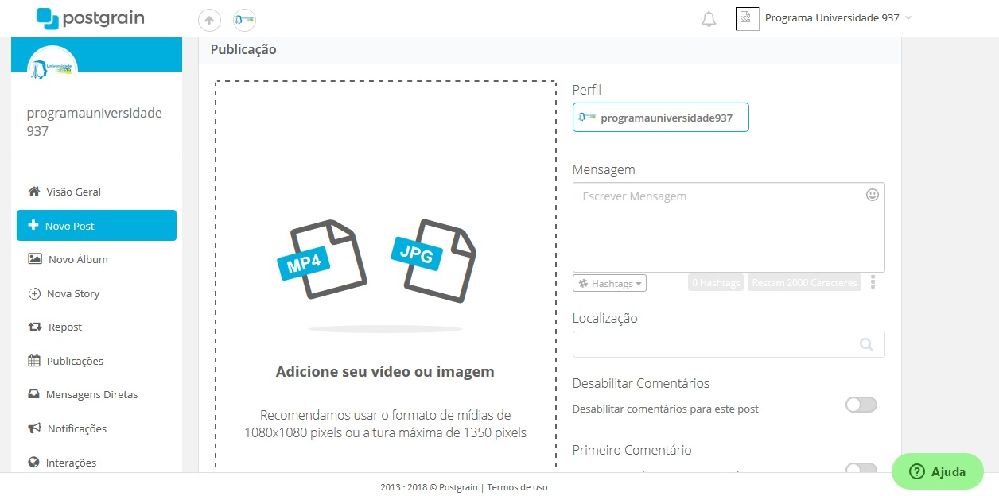

1 - Clique em novo post
2 – No centro, aparecerá um retângulo e estará escrito (adicione seu vídeo ou imagem)
3 – Carregue a imagem POSTAGEM INSTAGRAM ANTES (está no Google Drive)
4 – Coloque na parte Mensagem (lado direito) o seguinte texto:

Sintonize 93,7 FM, às 11h, e escute o programa sobre (colocar o tema).
Bom domingo!

5 – Role a tela para baixo e programe para o dia em que o programa irá ao ar e coloque o horário de 10:45 da manhã, para que os internautas que virem a postagem consigam acessar a rádio.

6 – Clique em Programar.

2 – Postagem Pós Programa:

Faça o mesmo procedimento acima, porém nas etapas de carregar a imagem, o texto e a data de programação são diferentes.

1 – Carregue uma imagem referente ao programa que irá ao ar. Sugiro que pegue imagens de bancos de imagens gratuitos. Normalmente uso o Pixabay.
2 – Caso precise editar a imagem clique em Ajustar e corte no tamanho quadrado em crop (ajuste a imagem) e clique em salvar.
3 – Escreva o texto no box Mensagem:

Confira o programa sobre (tema), que foi ao ar ontem (xx.xx), na rádio USP.
Link na Bio do perfil ou em nosso Youtube / programauniversidade937.
Boa semana!
Imagem meramente ilustrativa: Pixabay (ou local ou fotógrafo onde pegou a imagem).

4 – Programe a postagem para um dia depois do programa ter ido ao ar e em qualquer horário.

OBSERVAÇÕES

1 - Bio é biografia do Instagram. O link que está lá é do site Radiojornalismo, portanto, se o usuário clicar vai para a página do site.
- No Instagram não é permitido colocar links clicáveis nas postagens, por isso a bio no Instagram no perfil.

2 - Sugerimos que faça a postagem para cada programa e anote no papel da seguinte forma para que não se perca:

- Programa NOME
- Youtube: OK
- Site:
- Facebook antes:
- Instagram antes:
- Facebook depois:
- Insta depois:

